Rathus Atılganlık Envanteri
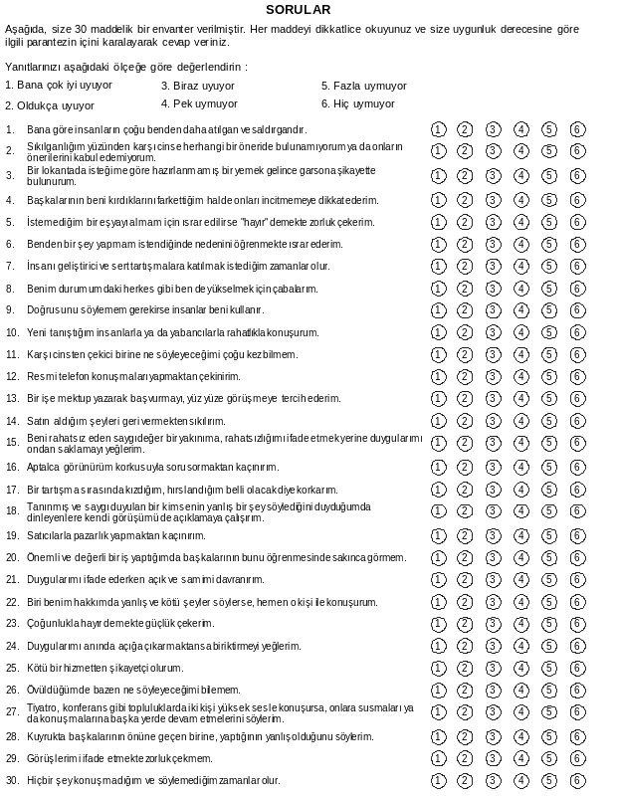

RUTHUS ATILGANLIK ENVANTERİNİN DEĞERLENDİRMESİ

Atılganlık: Kişiler arası ilişkilerde atılganlığın ölçülmesi amacıyla Rathus Assertiveness Schedüle (Rathus, 1973) kullanılmıştır. Bu envanter farklı kültürlere uygulanması, kısa oluşu, değerlendirmesinin kolay oluşu gibi avantajlar taşımaktadır. Voltan (1980) tarafından Türkçe’ye uyarlandı.
R. A. E. 30 maddeden oluşmaktadır. Olumlu ve olumsuz ifadeler bulunmaktadır. Bunların puanlanması da farklıdır. Olumlu ifadelerin toplamı ile olumsuz ifadelerin toplamlarını, toplayacağız. Çekingenliğe doğru uzanan uç 30 puan, atılganlığa uzanan uç puan ise 180 dir.
Güvenirliği: Test tekrar yöntemi ile 78, testin iki yarıya bölünmesi yöntemi ile de 77, bulunmuştur. Voltan ise Türkçe’ye çevirisinde ise test tekrarı yöntemi ile 92, testin yarıya bölünmesi yöntemi ile de 63 ve 77 güvenirliğini bulmuştur.
Olumlu ifadeler: 3, 6, 7, 8, 10, 18, 20, 21, 22, 25, 27, 28, 29 (13 madde) bulunmaktadır. Bu sorularda verilecek puanlarda şöyledir.
Çok iyi uyuyor : 6 puan Pek uymuyor : 3 Puan
Oldukça uyuyor : 5 puan Fazla uymuyor : 2 Puan
Biraz uyuyor : 4 Puan Hiç uymuyor : 1 Puan
Olumsuz ifadeler: 1, 2, 4, 5, 9, 11, 12, 13, 15, 16, 17, 19, 23, 24, 26, 30 (17 madde) bulunmaktadır. Bu sorulara verilecek puanlar şöyledir.
Çok iyi uyuyor : 1 puan Pek uymuyor : 4 Puan
Oldukça uyuyor : 2 puan Fazla uymuyor: 5 Puan
Biraz uyuyor : 3 Puan Hiç uymuyor : 6 Puan verilecek.
Düşük yani çekingenlik Ortalama Atılganlık yüksek

30....................................105.....................................180
- 30......80 Çekingenlik
- 80.....130 Orta
- 130...180 Atılganlık

Rathus Değerlendirme Tablosu

Olumlu İfadeler |  | Olumsuz İfadeler
3 |  | 1
6 |  | 2
7 |  | 4
8 |  | 5
10 |  | 9
18 |  | 11
20 |  | 12
21 |  | 13
22 |  | 14
25 |  | 15
27 |  | 16
28 |  | 17
29 |  | 19
 |  | 23
 |  | 24
 |  | 26
 |  | 30
Toplam |  | Toplam
Görüş ve Değerlendirme:

Düşük yani çekingen Ortalama Atılganlık yüksek
30....................................105.....................................180

30......80 Çekingenlik
80.....130 Orta
130...180 Atılganlık

Düzenleyen
Maruf BEÇENE
Zeyram
Psikolojik Danışmanlık Hizmetleri
Bölüm Başkanı

